1.Android 手机的启动过程
Android 系统虽然也是基于 Linux 系统的，但是由于 Android 属于嵌入式设备，并没有像 PC 那样的 BIOS 程序。 取而代之的是 Bootloader —— 系统启动加载器。 它类似于 BIOS，在系统加载前，用以初始化硬件设备，建立内存空间的映像图，为最终调用系统内核准备好环境。 在 Android 里没有硬盘，而是 ROM，它类似于硬盘存放操作系统，用户程序等。 ROM 跟硬盘一样也会划分为不同的区域，用于放置不同的程序，在 Android 中主要划分为一下几个分区：
- /boot：存放引导程序，包括内核和内存操作程序
- /system：相当于电脑c盘，存放Android系统及系统应用
- /recovery：恢复分区，可以进入该分区进行系统恢复
- /data：用户数据区，包含了用户的数据：联系人、短信、设置、用户安装的程序
- /cache：安卓系统缓存区，保存系统最常访问的数据和应用程序
- /misc：包含一些杂项内容，如系统设置和系统功能启用禁用设置
- /sdcard：用户自己的存储区，可以存放照片，音乐，视频等文件
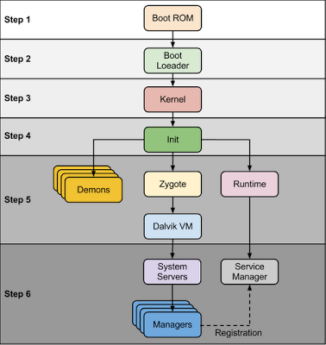
那么 Bootloader 是如何被加载的呢？跟 PC 启动过程类似，当开机通电时首先会加载 Bootloader，Bootloader 会读取 ROM 找到操作系统并将 Linux 内核加载到 RAM 中。
当 Linux 内核启动后会初始化各种软硬件环境，加载驱动程序，挂载根文件系统，Linux 内核加载的最后阶段会启动执行第一个用户空间进程 init 进程。

2.init 进程
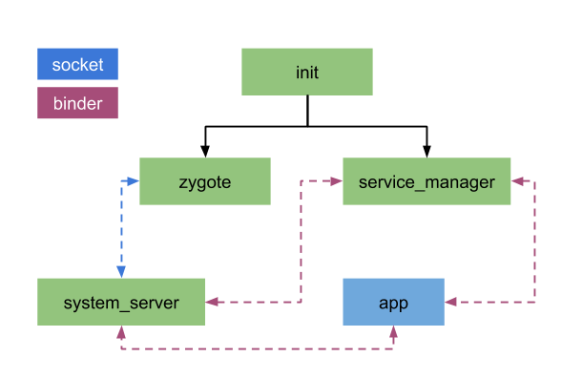
init 是 Linux 系统中用户空间的第一个进程(pid=1)，Kernel 启动后会调用 /system/core/init/Init.cpp 的 main() 方法。
Init.main()
首先初始化 Kernel log，创建一块共享的内存空间，加载 /default.prop 文件，解析 init.rc 文件。

init.rc 文件
init.rc 文件是 Android 系统的重要配置文件，位于 /system/core/rootdir/ 目录中。 主要功能是定义了系统启动时需要执行的一系列 action 及执行特定动作、设置环境变量和属性和执行特定的 service。
init.rc 脚本文件配置了一些重要的服务，init 进程通过创建子进程启动这些服务，这里创建的 service 都属于 native 服务，运行在 Linux 空间，通过 socket 向上层提供特定的服务，并以守护进程的方式运行在后台。
通过 init.rc 脚本系统启动了以下几个重要的服务：
- service_manager：启动 binder IPC，管理所有的 Android 系统服务
- mountd：设备安装 Daemon，负责设备安装及状态通知
- debuggerd：启动 debug system，处理调试进程的请求
- rild：启动 radio interface layer daemon 服务，处理电话相关的事件和请求
- media_server：启动 AudioFlinger，MediaPlayerService 和 CameraService，负责多媒体播放相关的功能，包括音视频解码
- surface_flinger：启动 SurfaceFlinger 负责显示输出
- zygote：进程孵化器，启动 Android Java VMRuntime 和启动 systemserver，负责 Android 应用进程的孵化工作
在这个阶段你可以在设备的屏幕上看到 “Android” logo 了。
以上工作执行完，init 进程就会进入 loop 状态。

service_manager 进程
ServiceManager 是 Binder IPC 通信过程中的守护进程，本身也是一个 Binder 服务。ServiceManager 进程主要是启动 Binder，提供服务的查询和注册。
具体过程详见 Binder：Android Binder 进程间通讯

surface_flinger 进程
SurfaceFlinger 负责图像绘制，是应用 UI 的核心，其功能是合成所有 Surface 并渲染到显示设备。SurfaceFlinger 进程主要是启动 FrameBuffer，初始化显示系统。

media_server 进程
MediaServer 进程主要是启动 AudioFlinger 音频服务，CameraService 相机服务。负责处理音频解析播放，相机相关的处理。

Zygote 进程
fork 创建进程过程：
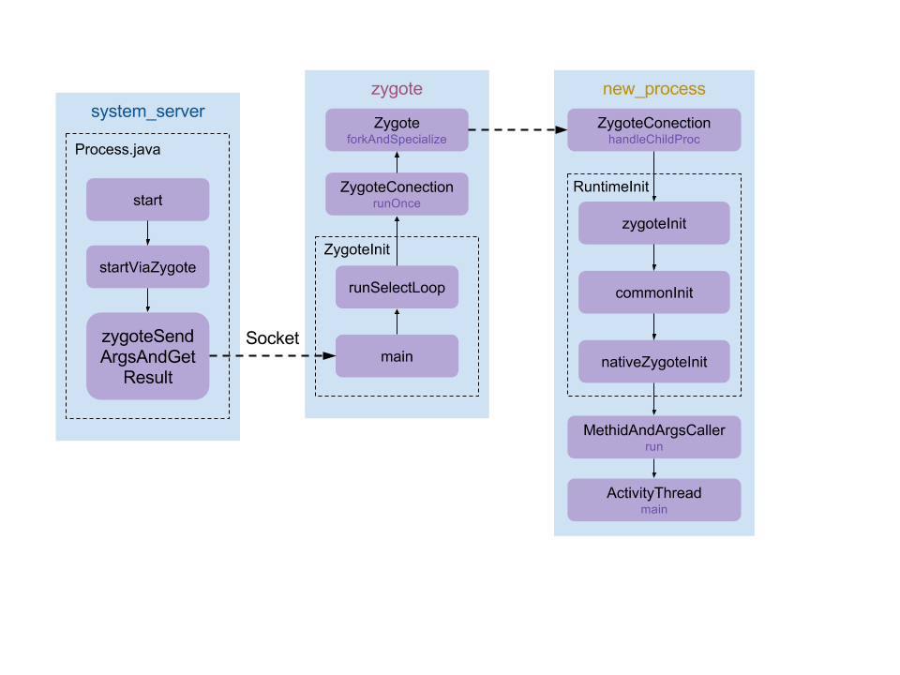
Zygote 进程孵化了所有的 Android 应用进程，是 Android Framework 的基础，该进程的启动也标志着 Framework 框架初始化启动的开始。
Zygote 服务进程的主要功能：
- 注册底层功能的 JNI 函数到虚拟机
- 预加载 Java 类和资源
- fork 并启动 system_server 核心进程
- 作为守护进程监听处理“孵化新进程”的请求
当 Zygote 进程启动后, 便会执行到 frameworks/base/cmds/app_process/App_main.cpp 文件的 main() 方法。
App_main.main() //设置进程名，并启动 AppRuntime。
AndroidRuntime::start() //创建 Java 虚拟机，注册 JNI 方法，调用 ZygoteInit.main() 方法。
ZygoteInit.main() //为 Zygote 注册 socket，预加载类和资源，启动 system_server 进程。
然后 Zygote 进程会进入 loop 状态，等待下次 fork 进程。

system_server 进程
system_server 进程 由 Zygote 进程 fork 而来。接下来看下 system_server 启动过程。
//首先会调用 ZygoteInit.startSystemServer() 方法
ZygoteInit.startSystemServer()
//fork 子进程 system_server，进入 system_server 进程。

ZygoteInit.handleSystemServerProcess()
//设置当前进程名为“system_server”，创建 PathClassLoader 类加载器。

RuntimeInit.zygoteInit()
//重定向 log 输出，通用的初始化（设置默认异常捕捉方法，时区等），初始化 Zygote -> nativeZygoteInit()。

nativeZygoteInit()
//方法经过层层调用，会进入 app_main.cpp 中的 onZygoteInit() 方法。

app_main::onZygoteInit()// 启动新 Binder 线程。

applicationInit()
//方法经过层层调用，会抛出异常 ZygoteInit.MethodAndArgsCaller(m, argv), ZygoteInit.main() 会捕捉该异常。

ZygoteInit.main()
//开启 DDMS 功能，preload() 加载资源，预加载 OpenGL，调用 SystemServer.main() 方法。

SystemServer.main()
//先初始化 SystemServer 对象，再调用对象的 run() 方法。

SystemServer.run()
//准备主线程 looper，加载 android_servers.so 库，该库包含的源码在 frameworks/base/services/ 目录下。
system_server 进程启动后将初始化系统上下文（设置主题），创建系统服务管理 SystemServiceManager，然后启动各种系统服务：
startBootstrapServices(); // 启动引导服务
//该方法主要启动服务 ActivityManagerService，PowerManagerService，LightsService，DisplayManagerService，PackageManagerService，UserManagerService。
//设置 ActivityManagerService，启动传感器服务。

startCoreServices(); // 启动核心服务
//该方法主要
//启动服务 BatteryService 用于统计电池电量，需要 LightService。
//启动服务 UsageStatsService，用于统计应用使用情况。
//启动服务 WebViewUpdateService。

startOtherServices(); // 启动其他服务
//该方法主要启动服务 InputManagerService，WindowManagerService。
//等待 ServiceManager，SurfaceFlinger启动完成，然后显示启动界面。
//启动服务 StatusBarManagerService，
//准备好 window, power, package, display 服务：
// - WindowManagerService.systemReady()
// - PowerManagerService.systemReady()
// - PackageManagerService.systemReady()
// - DisplayManagerService.systemReady()
所有的服务启动完成后会注册到 ServiceManager。 ActivityManagerService 服务启动完成后，会进入 ActivityManagerService.systemReady()，然后启动 SystemUI，WebViewFactory，Watchdog，最后启动桌面 Launcher App。
最后会进入循环 Looper.loop()。

ActivityManagerService 启动
启动桌面 Launcher App 需要等待 ActivityManagerService 启动完成。我们来看下 ActivityManagerService 启动过程。
ActivityManagerService(Context)
//创建名为“ActivityManager”的前台线程，并获取mHandler。
//通过 UiThread 类，创建名为“android.ui”的线程。
//创建前台广播和后台广播接收器。
//创建目录 /data/system。
//创建服务 BatteryStatsService。

ActivityManagerService.start() //启动电池统计服务，创建 LocalService，并添加到 LocalServices。

ActivityManagerService.startOtherServices() -> installSystemProviders()
//安装所有的系统 Provider。

ActivityManagerService.systemReady()
//恢复最近任务栏的 task。
//启动 WebView，SystemUI，开启 Watchdog，启动桌面 Launcher App。
//发送系统广播。
启动桌面 Launcher App，首先会通过 Zygote 进程 fork 一个新进程作为 App 进程，然后创建 Application，创建启动 Activity，最后用户才会看到桌面。

3.完整启动过程
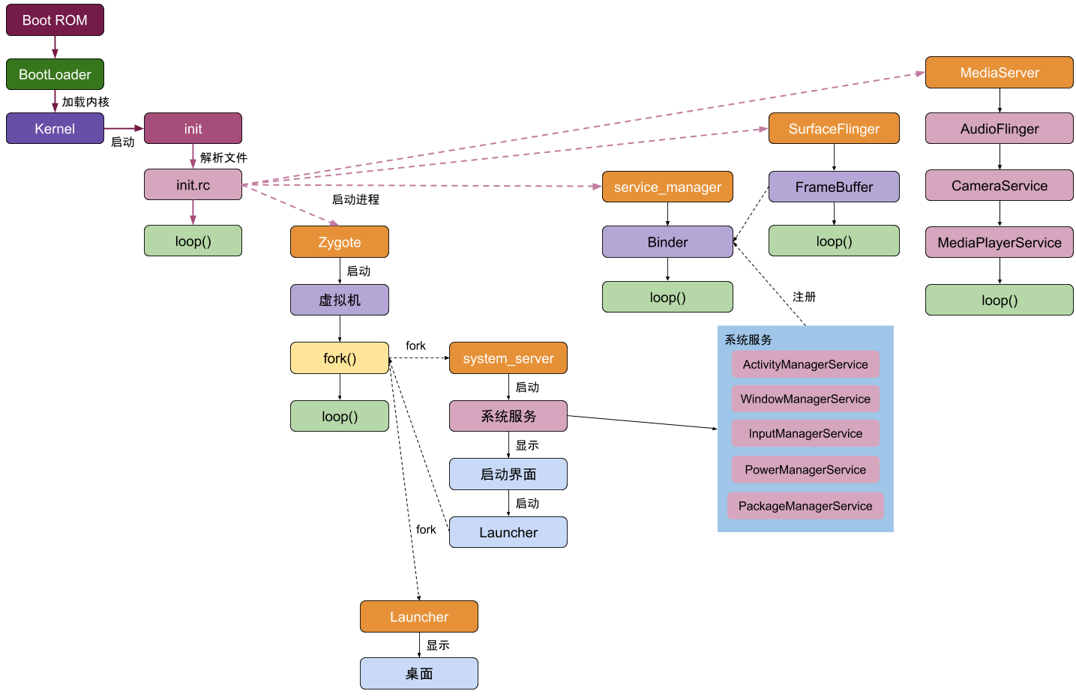
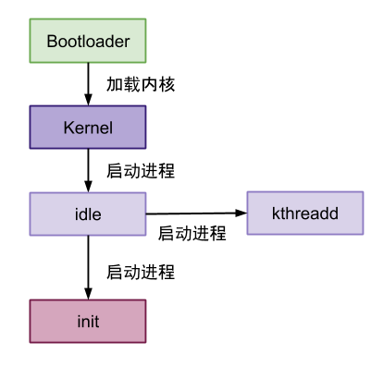s
总结：
所以的应用进程以及系统服务都是由Zygote进程fork出来的

